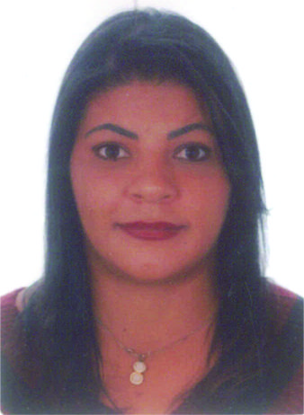
Paula Karine dos Santos
Brasileira 29 anos Solteira
TEL.(38)99905-9755
End: Av. Jose de Diniz e Silva, Bela Vista, Contagem-MG CEP-32010-330

E-mail: paulakarines@hotmail.com

Objetivo: Crescimento e desenvolvimento profissional.

Profissional com experiência atualmente na área: Tec. em Enfermagem, cuidadora de idosos administrativa, atendimento ao cliente, comercial vendas.

Dentre minhas características profissionais destacam-se o perfeccionismo, dedicação e pontualidade. Sou uma profissional que dedica ao máximo em prol da empresa, disposta a aprender no dia-a-dia para alcançar assim o reconhecimento profissional.

Formação:
Ensino médio - completo.
Tec. Enfermagem – Concluído (Mestra Joana Lopes)
Tec. Instrumentação Cirúrgica -Concluído (Enferminas)

Cursos complementares:
Informática básica.
Vendas de alta performance (Jonas Pires)
Histórico Profissional:

Trabalho Voluntário na UBS Datas-MG
De Março de 2017 a Janeiro de 2018
Função: Tec. Enfermagem

Raimundo Constantino de Sousa
De fevereiro de 2018 até abril 2019
Cargo: Cuidadora de idoso.
Informações complementares: CNH: AB

